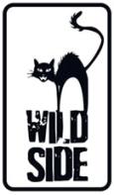ENRAGÉS
Réalisé par Éric Hannezo
Avec Lambert Wilson, Virginie Ledoyen, Guillaume Gouix, François Arnaud, Laurent Lucas et Gabrielle Lazure

Un braquage tourne mal. Les 4 criminels trouvent refuge dans un centre commercial où éclatent coups de feu et mouvements de panique. Cernés, ils abattent un homme et prennent en otage une femme.
Acculés, ils arrêtent une voiture et prennent la fuite. À bord, un père et son enfant malade, qu'il doit emmener d'urgence à l'hôpital. Hors de contrôle, leur fuite va se transformer en traque sans merci.
Désormais, il n'y a plus aucun retour possible pour ces chiens enragés...

PERDUS. TRAQUÉS. FURIEUX.

ERIC HANNEZO revisite avec brio le chef d’œuvre de Mario Bava RABID DOGS. Plesbicité dans de nombreux festivals (Cannes, Sitges, Austin, …), ce thriller nerveux et brutal est porté par un casting d’exception : LAMBERT WILSON (A l’aveugle), GUILLAUME GOUIX (La French), VIRGINIE LEDOYEN (Les Adieux à la Reine), LAURENT LUCAS (Alléluia) et FRANCK GASTAMBIDE (Les Kaira et prochainement Pattaya), ENRAGES vous entraîne dans une course-poursuite haletante dynamisée par une bande-son électrisante. Violent, musclé et viscéral, un véritable choc !
Le 3 Février en DVD, Blu-ray & VOD
Matériel promotionnel disponible sur demande - Images et visuels disponibles dans l’Espace Pro via www.wildside.fr

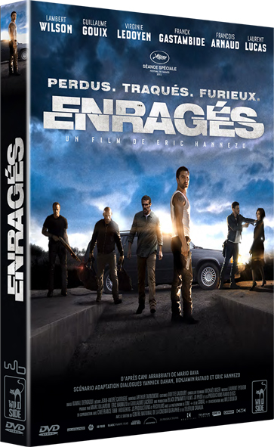

CARACTÉRISTIQUES TECHNIQUES DVD
Format image : 2.40, 16/9ème compatible 4/3
Format son : Français Dolby Digital 2.0 + DTS 5.1
Sous-titres : Français pour Sourds & Malentendants Durée : 1h29

Prix public indicatif : 14,99 Euros le DVD

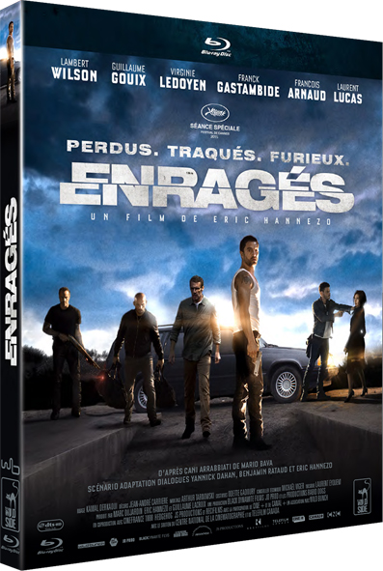

CARACTÉRISTIQUES TECHNIQUES Blu-ray
Format image : 2.40 - Résolution film : 1080 25p Format son : Français DTS Master Audio 5.1
Sous-titres : Français pour Sourds & Malentendants Durée : 1h29

Prix public indicatif : 19,99 Euros le Blu-ray

Compléments

- Making-of
1h en DVD & 1h30 Blu-ray
- Entretiens avec les acteurs – DVD : Franck Gastambide (6’), François Arnaud (5’) & Guillaume Gouix (4’)
Blu-ray : Interviews DVD + Lambert Wilson (17’), Gabrielle Lazure (4’) & Laurent Lucas (3’)
- Modules Making-of – Blu-ray

Afin que le plus grand nombre puisse profiter de ce film,
le DVD propose à la fois
le Sous-titrage pour Sourds & Malentendants et l’Audiodescription pour Aveugles & Malvoyants

INTERVIEW D’ÉRIC HANNEZO, RÉALISATEUR

Racontez-nous sa genèse…
Avec Black Dynamite, on produisait également La quotidienne du cinéma sur TPS Star. C’est ainsi que j’ai connu le journaliste Yannick Dahan, que j’aime beaucoup pour être un lecteur assidu de Mad Movies. J’apprécie tout chez lui, surtout son premier film La horde, que j’ai trouvé culotté, généreux et sincère. J’ai fait appel à lui, tout naturellement, pour travailler sur l’écriture d’Enragés. Benjamin Rataud, son ami, lui a prêté main forte. On s’est vus régulièrement et on a tenu la distance.

Quand avez-vous découvert Rabid Dogs de Mario Bava, dont votre film est une relecture ?
Je connaissais bien le cinéma de genre mais j’étais passé à côté de ce film de 1974. Il a été invisible car censuré pendant longtemps. Je voulais le voir, quel qu’en soit le prix. Du coup, pour le trouver, j’ai écumé les boutiques spécialisées. A l’époque, il y en avait beaucoup plus qu’aujourd’hui. Le client avait un rapport privilégié avec le vendeur. La passion qui les liait était totale. Il y a une bonne quinzaine d’années, j’ai fini par le dégoter. C’était une version américaine qui s’appellait Kidnapped… Une copie techniquement horrible en version italienne sous-titrée anglais. J’ai trouvé ça pas mal du tout. Le film a fait son bonhomme de chemin dans ma tête.

ENRAGÉS relate la cavale de trois braqueurs qui prennent en otage une femme et un père, accompagné de sa petite fille malade. De quoi vous êtes-vous inspiré pour reprendre l’écriture ?
Il y a quelques années, un très bon ami est venu me voir un soir. Il a déboulé en pleurant pour me dire qu’il venait de faire un go fast. Cette expérience radicale avait pour but de nourrir sa famille. Il a vu sa vie défiler. Il était persuadé qu’il allait mourir. Cela faisait écho à des galères que j’avais pu connaître. Être face à un mur, ça fait très mal ! On peut tous avoir des pensées très étranges à de tels moments. Je voulais du coup que les braqueurs se situent dans cette position d’impuissance. Au-delà de Laurent Lucas, qui incarne le chef de gang archétypal, les autres personnages sont plus nuancés. Ce sont trois mecs embarqués dans quelque chose qui les dépasse. Au début, ils portent des masques. Mais une fois enlevés, ils deviennent totalement vulnérables et incapables de se comporter en vrais méchants. Pour les dépeindre, je me suis inspiré de personnes que je connaissais. Je n’avais pas envie d’un film hystérique où les mecs braquent sans arrêt et tirent à tout-va. (Réflexion) Je viens de la banlieue et j’ai passé beaucoup de temps à discuter avec des mecs du quartier. Des gars adorables, que j’ai vus grandir entre allers et retours en prison. Ils essayaient désespérément de trouver du taf. J’en ai aidé certains à faire leur CV, mais ils semblaient comme impuissants. Il n’y avait plus d’avant, plus d’après. Uniquement le moment présent et cette perception biaisée de la réalité.

Pourquoi avez-vous décidé de tourner au Canada ?
Je ne voulais pas inscrire l’intrigue dans une réalité reconnaissable. Je me suis donc attelé à recréer un univers plus neutre, sans repère de lieu pour le spectateur. Certains reconnaîtront le Québec, d’autres pas. Mais notez qu’au départ, il était question de tourner en France. Hélas, j’avais pas mal de contraintes artistiques : la représentation des flics, les courses-poursuites, les voitures à utiliser…
Dans le cheminement du financement, on a eu la possibilité d’accélérer les choses à partir du moment où on tournait là-bas. Pendant la phase de repérages, cela m’a très vite plu. J’ai aimé Montréal, ce no man’s land qui mélange les architectures de façon chaotique et harmonieuse. L’avantage, c’est que je pouvais également m’appuyer sur de nombreux décors naturels, sur de magnifiques grands espaces. Et j’avais à ma disposition une équipe technique de folie.

Du coup, vous partez du principe que tout se passe dans une ville fictive… C’est ça ?
Oui… Pour moi, d’une certaine façon, ENRAGÉS est un conte moderne – des personnages à qui il arrive des choses extraordinaires – et cruel. C’était mon idée de départ, d’orienter ma barque vers un univers presque abstrait, où je travaille des figures. La logique, c’était de faire une première partie verticale avec la ville constituant une prison à ciel ouvert. Petit à petit, les repères sautent pour laisser place à une partie horizontale, qui commence à la station-service. C’est sûrement un hommage au western, dans la forme.
Et la troisième partie prend racine dans la nuit, symbole d’une implosion générale avec la domination sensorielle des couleurs rouge et jaune.

